**Descripción general**

Aleatorio US es una joven empresa que se dedica al desarrollo de software que se encuentra en plena expansión, dedicada a ofrecer diversos servicios. Se centra en realizar trabajos con rapidez y eficiencia, con múltiples metodologías muy populares en el entorno del desarrollo del software, que favorecen la eficiencia del trabajo.

En Aleatorio US, trabajamos para empresas y entidades. Nos integramos en su organización, analizamos sus necesidades y facilitamos las soluciones necesarias. Nuestro máximo objetivo es obtener el mejor rendimiento en las soluciones implementadas.

**Historia de la empresa**

Aleatorio US nació en 2019 en la Universidad de Sevilla, creada por unos alumnos de Ingeniería de Software para la realización de un proyecto denominado Laboratorio US, en el que desarrollaron una aplicación para un laboratorio de la Facultad de Farmacia.

Tras ese proyecto, han realizado varios más, como Repositorio US, Agricultorio US y la remodelación de la página del proyecto Golden5, todos con un gran éxito. Durante estos dos años la empresa ha estado en constante crecimiento, habiendo ampliado la plantilla, pero conservando también los miembros originales y los valores con los que la fundaron.

Aleatorio US

AUS Servicio Software S.L. – C/ Castillo de Constantina 4. 41013 Sevilla

Registro Mercantil de Sevilla. Tomo 19999. Libro 0. Folio 182.

Tel: 987654321 – [aleatorious@aleatorious.com](mailto:aleatorious@aleatorious.com)

**Estructura de la empresa**

Nuestra empresa se compone de los siguientes departamentos:

-Comercial y atención al cliente: El punto de unión entre la empresa y los clientes. Nuestro servicio ofrece una atención personal y cercana al cliente para cubrir las necesidades que nos plantee, cumpliendo uno de los objetivos de la empresa.

-Soporte técnico: En constante comunicación con el servicio de atención al cliente. Es el organismo encargado de resolver las incidencias o peticiones de los clientes con soluciones que se adapten a cada problema individual.

-Investigación y desarrollo I+D: Es el departamento encargado de analizar mejoras para las soluciones y productos que ofrecemos, además de buscar posibles nuevos productos a desarrollar.

-Marketing y recursos humanos: Es el encargado de promocionar entre los posibles clientes los nuevos productos que se desarrollen. Cubre además las funciones de Recursos Humanos y búsqueda de colaboradores.

**Organigrama**

La estructura organizativa de Aleatorio US se organiza de la siguiente forma:

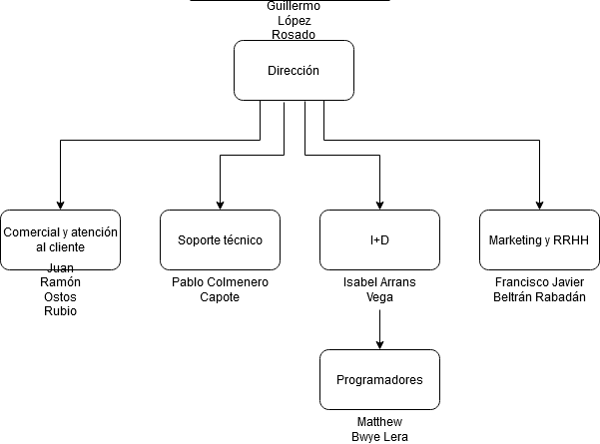

**Productos y servicios ofrecidos**

-Diseño y desarrollo web